záródolgozat
Okos otthon Vezérlő rendszer

Tanuló
ÚJHELYI BENCE
Mentor
SZABÓ BEATRIX

Mórahalom, 2024.
Tartalom
Bevezetés 4
1. Fejlesztői dokumentáció 5
1.1. A projekt céljának ismertetése 5
1.2. Az adatbázis ismertetése 6
1.3. Az alkalmazás ismertetése 7
1.3.1. Rendszerterv 8
1.3.2. Az alkalmazás betöltése 8
1.3.3. Statisztika bemutatása 10
1.3.4. Rest API leírása 12
1.3.5. WebSocket leírása 14
1.3.6. Adatok titkosítása 16
1.3.7. Szerver elindítása 16
1.3.8 Adatok feltöltése 19
1.4. Vezérlő működése 20
1.4.1. Beállítások kezelése 21
1.4.2. Setup függvény 22
1.4.3. Loop függvény 24
1.4.4. Fordítás és Feltöltés 25
2. Felhasználói dokumentáció 27
2.1. Rendszerkövetelmények 27
2.2. Letöltés, telepítés és indítás 27
2.3. Program használata 27
2.3.1. Főmenü 27
2.3.2. Statisztikák nyomon követése 28
Összefoglalás 28
Irodalomjegyzék 29

Bevezetés
Záródolgozatom témáján nagyon gyorsan megtaláltam. Már régóta gondolkodtam egy ilyen projekt kivitelezésén, mivel ez egy olyan problémát oldana meg ami régóta fennáll egy baráti körökben működő műhelyben. Több dologra jelentene megoldást, az egyik például, hogy a műhelyben vannak 3D nyomtatók, ezeknek lehet utasítást adni távolról, viszont ki- illetve be- kapcsolni nem. Mivel a 3D nyomtatás egy időigényes feladat így a gépek távolról bekapcsolása nagyban megkönnyíti a mindennapjainkat. A felhasználók így távolról tudnak nyomtatást indítani és nem kell feleslegesen utazni majd hosszas órákat várni.
A programom egy egyszeri beüzemelést követően könnyen használható asztali számítógépről és mobilról is, mivel egy webes felületről irányítható minden. Beüzemelése hozzáértő embert igényel, viszont ez egy olyan rendszer, ami egyszeri beüzemelést követően évekig tud gond nélkül működni. Főként lámpák kapcsolására lett kitalálva viszont munkagépeket is tud távolról ki- illetve be- kapcsolni, mint például a már említett 3D nyomtató vagy akár elektromos zárakat.
A rendszer maximum 32 eszközt tud kezelni, ami egy átlag háztartásban bőven elég, kisebb műhelyekben is. Nagyobb igényeket a szoftver támogat, viszont nincs hardver, ami erre a célra publikusan beszerezhető. A jelenlegi tudásommal magam is tudnék olyan vezérlő egységet tervezni, ami nagyobb igényeknek eleget tesz, ennek az előállítási költsége nem sokkal haladná meg a piacon levő többi, hasonló célra szánt hardver költségeit.
A rendszer jelenleg gond nélkül használható viszont a jövőben tervben van a már létező projekt fejlesztése, a jelenlegi tervben lévő fejlesztések a következők:
- Statisztikai oldal készítése – nyomon követni melyik eszköz milyen sokat van használva,
- Automatizált kapcsolás – a már említett statisztikák alapján, ha tegyük fel egy lámpa minden nap megadott időpontban kerül leoltásra azt lehet automatizálni.

Fejlesztői dokumentáció

A projekt céljának ismertetése
A projekt célja egy olyan szoftver létrehozása volt, amely megkönnyíti a lámpák, munkagépek minden napi ki- illetve be- kapcsolását. Sok hasonló alkalmazás nem létezik, így a projekt erre a problémára kiemelkedő megoldást kínál. Az alkalmazás több programozási nyelven készült, mind a megadott feladat ellátására megítélt legjobb választás. Az alkalmazás által használt nyelvek a következők: Golang, JavaScript, C/C++, az adatbázis motor pedig MySQL, mindez egy virtualizált környezetben fut, úgynevezett dockerizációs technológiát használva. A dockerizáció lényege egy olyan minimalista rendszer létrehozása, ami bármely számítógépen pár kattintással elindítható. A fejlesztés főként GNU/Linux alapú rendszeren történt viszont így a Windows és MacOS felhasználók ugyan úgy tudják használni.
A program a következő funkciókat tartalmazza:
- Lámpák és munkagépek távolról történő vezérlése
- Adatok tárolás adatbázisban, ezáltal létrehozva egy fejlesztői környezetet statisztikák és elemzések kezelésére,
- Biztonságos adat továbbítás, a kommunikáció Wifin történik, viszont a vezérlő és a szerver első indulásnál kap egy XOR kulcsot a beüzemelő ember által és ezáltal nem lehet tudni pontosan milyen utasítást adott a szerver a vezérlő egységnek,
- Skálázhatóság, a szoftver úgy lett megtervezve, hogy maximum 255 eszközt tud vezérelni, hardver jelenleg maximum 32 eszközre van tervezve, de nagyobb igényre tervezhető nagyobb vezérlő.

Az adatbázis ismertetése
Az adatbázis az event_logs táblából áll, mivel minden szükséges adat tárolására elég ez az egy tábla.
Az event_logs tábla tartalmazza az alábbi oszlopokat:
- ”id” - A rekord egyedi azonosítója, amely egész típusú,
- ”device”- az eszköz neve amit kapcsolni szeretnénk, ez lehet lámpa vagy más hardver is,
- ”date” - a változás ideje, ez alapján lehet statisztikákat vonni,
- ”state” - boolean típusú változó, ha true akkor felkapcsolva lett az eszköz, ha false akkor le.
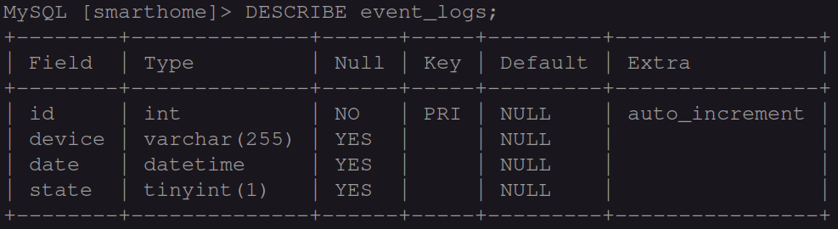
1.ábra – event_logs tábla tartalma

Az alkalmazás ismertetése
Az alkalmazás a végfelhasználó számára egy böngészős ablakot tartalmaz a könnyen kezelhetőség érdekébnen, minden más a felhasználótól rejtve történik.
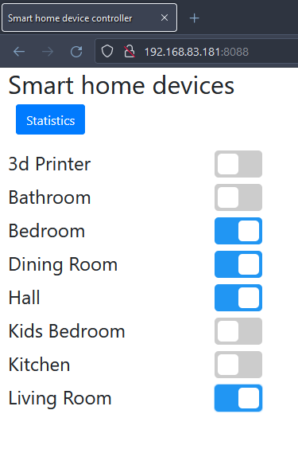
2.ábra – Alkalmazás kezelőfelülete

1.3.1. Rendszerterv
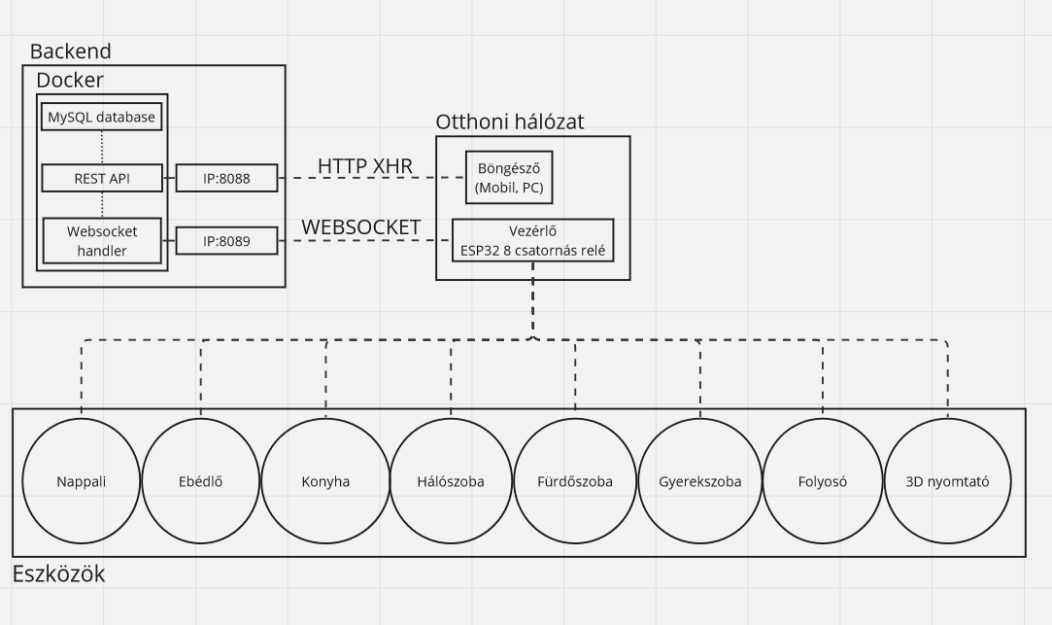
3.ábra – Rendszerterv

1.3.2. Az alkalmazás betöltése
Az alkalmazás betöltése böngészőn keresztül történik. A wifi hálózaton bármilyen eszközzel használható a szolgáltatás, amin van böngésző, ideértve PC, Laptop és a Mobil eszközöket is. A szolgáltatás futhat akár egy Raspberry Pi-on is vagy bármilyen számítógépen.
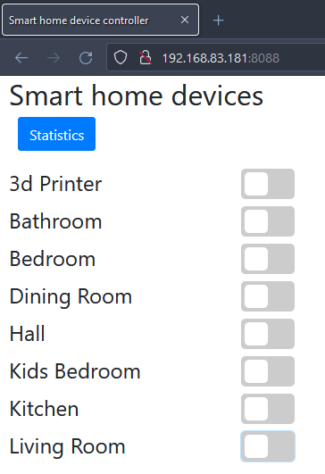
4.ábra – Az alkalmazás betöltése

Összességében a következőkben bemutatott kód részlet leírja a betöltés működését.
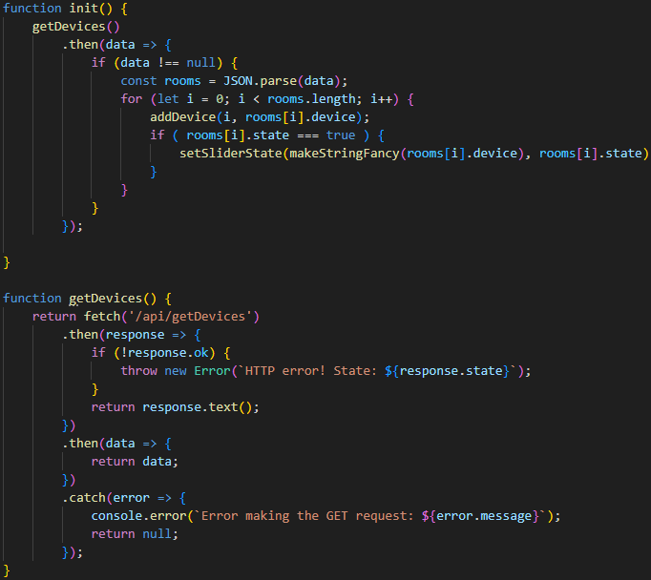
5.ábra – Az alkalmazás betöltése

Az oldal betöltésekor meghívjuk az initMain() függvényt. Az initMain() függvény meghívja a getDevices() nevű függvényt ami lekérdezi az eszközök neveit, illetve állásukat. Állásuk lehet bekapcsolt(true) és kikapcsolt(false). Egy ilyen lekérdezésre egy JSON tömböt ad vissza a backend amely JSON objektumokat tartalmaz a következő módon.

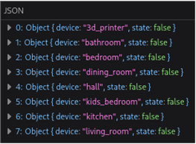
6.ábra – Az JSON objektum tömb
A lekérdezést követően abban az esetben ha a lekérdezés státusz kódja 200 tehát sikeres visszaadja az initMain() függvénynek a tömböt amin az initMain() függvény végig iterál és az addDevice() függvény segítségével a kapott értékek alapján létrehoz DOM objektumokat amik mindegyike tartalmazza az eszköz nevét és egy csúszka gombot ami segítségével az eszköz áramellátása változtatható.
Minden gombhoz tartozik egy EventListener, ami lehetővé teszi, hogy csak a gomb megnyomásával tudjunk változtatást létrehozni, nincs szükség küldés gombra.

1.3.3. Statisztika bemutatása
Az alkalmazása rendelkezik egy statisztikai felülettel is. Ez a ”Statistics” gombra kattintva érhető el.
A gomb átirányítja a felhasználót a /statistics/ oldalra ahol található egy gomb ami visszavisz a főoldalra, illetve egy canvas tag. A canvas tag felelős az oszlopdiagram megjelenítéséért. A diagram grafikai megvalósítását a Chart.JS nevű könyvtár segítségével jelenítjük meg, ami egy nyílt forráskódú Javascript könyvtár specifikusan diagramok létrehozására.
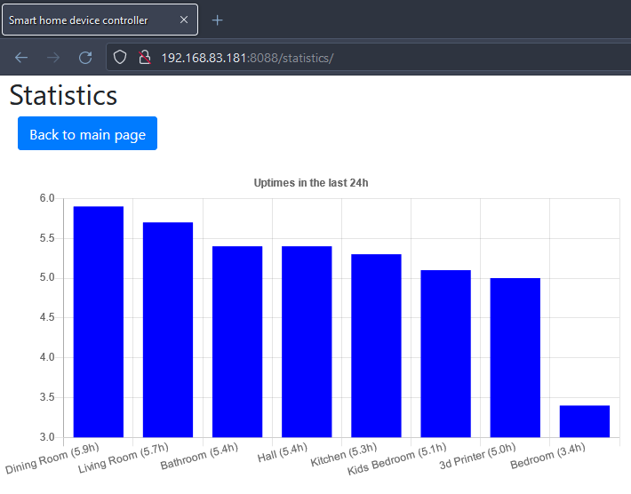
7.ábra – A statisztikai oldal

Az oldal betöltésekor meghívjuk az initStatistics() függvényt. Az initStatistics() függvény meghívja a getDevicesUptime() függvényt ami visszaadja az összes eszközt az adatbázisból és a hozzájuk tartozó összes időt amíg be voltak kapcsolva.
Ez egy rendezett tömb a legnagyobb üzemidőtől a legkisebbig.
Betöltés után a Chart.js segítségével a kapott adatok által a Javascript generál egy oszlopdiagrammot, aminek az x tengelye az eszközök, y tengelye pedig az elmúlt 24 órában bekapcsolt idejük összesítve szerepel.
A következő forráskóddal valósul meg a működés:
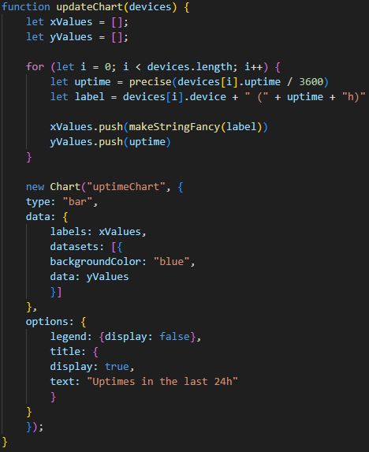
8.ábra – Oszlopdiagram létrehozása

1.3.4. Rest API leírása
A Rest API több részből áll, ez felel a frontend összekötéséért a backendel. A megírása Golang-ban történt, a go-chi könyvtár felhasználásával. A szerver indulásakor egy goroutinban indul el egy lambda-function és ez felelős a webszerver kiszolgálásáért.
Itt több dolok történik, fontosnak tartom események sorozatát követve leírni.
- Létrehozunk go-chi segítségével CORS (Cross-origin resource sharing) beállításokat.
  - Definiáljukaz AllowedOrigins és AllowOriginFunc HTTP headereket, Ez lehetővé teszi, hogy minden forrásból tudnak kommunikálni a rendszerrel. Ez később változtatható, abban az esetben ha egy privát rendszert akarunk létrehozni, de a publikus verzióban meg van engedve a kommunikáció minden forrásból.
  - Ezután jön az AllowedMethods, ezzel definiáljuk a megengedett HTTP kéréseket. A rendszer csak GET illetve POST kéréseket használ így csak ezeket fogadja el. Ha valaki más például OPTION kérést küld a szerver 405-ös hibakódot dob aminek a jelentése ”Method Not Allowed”, mivel ez nincs engedélyezve.
- Ez után következik az API végpontok meghatározása és hozzájuk függvény csatolása
Itt praktikus módon minden végpont /api/-el kezdődik a könnyebb átláthatóság miatt.
Először definiáljuk a végpontot, majd a hozzájuk tartozó irányító függvényeket. Ezek a függvények felelősek a HTTP kérés kiszolgálásáért és az adatbázis kezelő függvényeket összekötik a végfelhasználóval.
- Végül mivel használunk statikus HTML, JS és CSS fájlokat így szükség van egy statikus fájl szerverre. Ennek 2 végpontja van
- Első ami a főoldalt szolgálja ki, ez a frontend mappából van kiszolgálva, mivel a HTML fájl neve index.html, így a böngésző automatikusan azt nyitja meg, így nem kell a fájlnevet specifikálni, itt jelennek meg a gombok az eszközökhöz.
- Második a statisztikai oldalt szolgálja ki, tehát / helyett a /statistics/ oldalt szolgálja ki, ez a frontend mappán belüli statistics mappából kerül kiszolgálásra, itt is található egy index.html, így szintén nem kell a fájlnevet specifikálni. Az itt levő html fájl ugyan azokat a JS és CSS fájlokat használja amiket a főoldal index.html fájlja.
Ezen az oldalon történik az oszlopdiagram hoz szükséges adatok lekérdezése és a diagram legenerálása.
- Végül az előre definiált porton elindul a szolgáltatás.
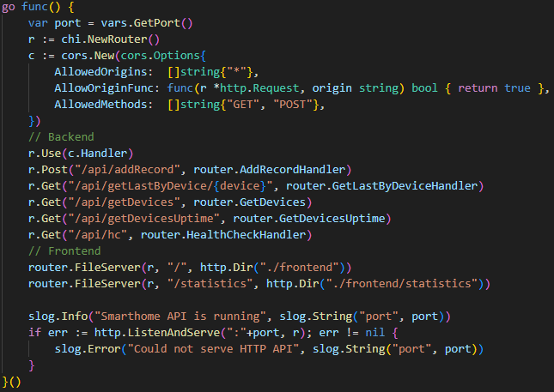
9.ábra – Webszerver létrehozása

1.3.5. WebSocket leírása
A Websocket egy kommunikációs protokoll, amely kétirányú kommunikációt tesz lehetővé a kliens és a szerver között egy TCP kapcsolaton keresztül. Lehetővé teszi a valós idejű adatok átvitelét a szerver és a kliens között, amelyeket a hagyományos HTTP protokoll nem tud hatékonyan kezelni.
A Websocket protokollnak számos előnye van például azonnali adatkapcsolat létesítése, valós idejű kommunikáció, kevesebb sávszélesség használata és hatékonyabb kommunikáció a hagyományos HTTP-hez képest.
Ez a része a HTTP szervernek sokkal egyszerűbb, mint a Rest API, mivel itt csak a /smarthome végpontot szolgálja ki a szerver, viszont a használata komplexebb. Ez a rész szintúgy egy saját goroutinban fut, ami lehetővé teszi, hogy nagyobb terhelést bírjon el ugyan azon a hardveren a szerver. Ennek főként ipari felhasználásban van értelme.

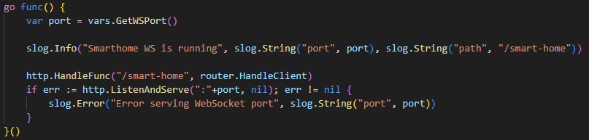
10.ábra – WebSocket létrehozása
Jelen esetben a HTTP handler eltér a más ismert HTTP handlertől, mivel a WebSocket a HTTP protokollra épül így szükség van egy úgynevezett fejlesztőre.
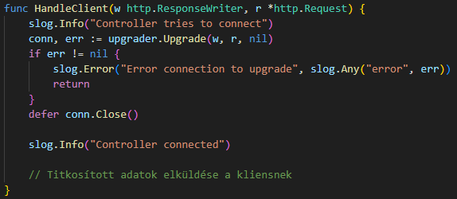

11.ábra – WebSocket kezelő

Először létrejön egy WebSocket kapcsolat a már létező HTTP kapcsolaton, majd a szerver elküldi a titkosított adatot a kliensnek, ami maga a fizikai vezérlő egység.

1.3.6. Adatok titkosítása
Az adatok titkosítása a XOR nevű algoritmussal történik. Az XOR, vagy kizáró művelet két bináris értéket összehasonlít. Az eredmény igaz, ha az egyik vagy a másik, de nem mindkettő. Ellenkező esetben az eredmény hamis. Ez a logikai művelet gyakran használatos kriptográfiában.
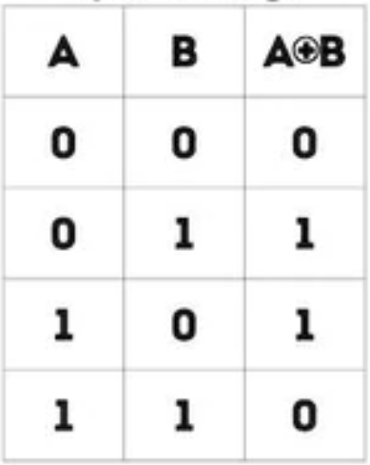
12.ábra – XOR logikai érték

A XOR algoritmus visszafejthető abban az esetben, ha a kulcs és az adat hossza eltér, viszont a program tervezésénél erre nagy hangsúlyt fektettünk, hogy ez az eset ki legyen zárva, így minden esetben a kulcs hossza megegyezik az adat hosszával, így biztosítva egyszerű, de erős biztonságot. Az előre meghatározott kulcsot a szerver, illetve a hardveres vezérlő telepítésénél határozzák meg, jelen verzióban ez egy random 8 bit, gondosan ügyelve, hogy a két eszközön megegyezzen.

1.3.7. Szerver elindítása
A szerver nem natívan fut, hanem egy virtualizációs környezetben, hogy könnyen lehessen eltérő rendszereken használni. Fejlesztés GNU/Linux alapú rendszeren történt, viszont a dockerizáció segítségével ez a szoftvercsomag hordozhatóvá válik.
A szoftvercsomag docker compose segítségével lett létrehozva. A Docker Compose egy eszköz, amely lehetővé teszi a Docker konténerek több konténerből álló alkalmazások könnyű kezelését és konfigurálását. A Compose egy YAML alapú fájlt használ az alkalmazás szerkezetének és konfigurációjának meghatározására, amelyet aztán a Docker Compose parancssori eszközzel lehet kezelni.
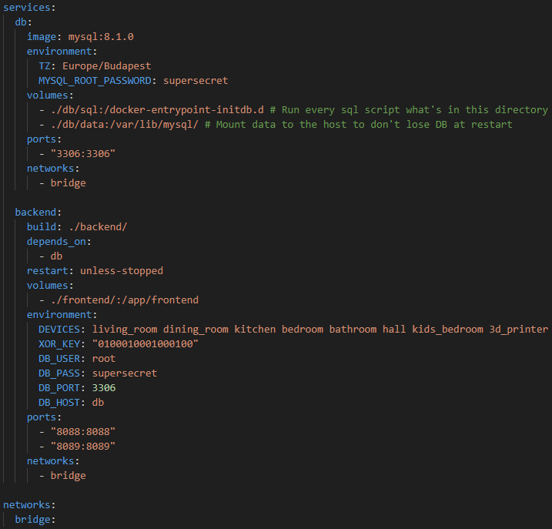
13.ábra – Docker compose fájl
A”docker-compose.yml” fájl felépítése a következő:
- services – Definiálja szolgáltatásokat, amik a szoftvercsomagban vannak.
- Deflinálva van két szolgáltatás, mindkettő a bridge networkben van, így tudnak kommunikálni. Ami lényeges az volumes, enivronment és ports.
- Volumes – Itt tudjuk meghatározni melyik mappákat látja és hol a virtuális gép a konténeren belül. Például”. /frontend/:/app/frontend” azt idézi elő, hogy amikor fut a gépen amin fut a virtuális gép a helyi mappán belüli ”frontend” fel lesz csatolva a virtuális gépen belül a ”/app/frontend” mappára. Így, ha változtatunk valamit ebben a mappában az a virtuális gépben is fog változni.
- Environments – Környezeti változókat határozhatunk meg amiket a futó program tud olvasni.
- Ports – Meghatározzuk melyik portok legyenek nyitva, ennek főként biztonsági oka van. Például fejlesztés alatt nyitva lehet az adatbázis portja, viszont, ha nem nyitjuk ki úgy csak direktben az a szolgáltatás tudja elérni amelyikkel egy hálózatban van, ezzel kívülről nem elérhető téve az adatbázist. ”8088:80” meghatározza, hogy a gépen amin futnak a virtuális gépek azon a 8088-as porthoz legyen csatolva a virtuális gépen a 80-as port. Itt úgynevezett port-forwarding jön létre.
- networks - meghatározza milyen belső hálózatot használjon a szolgáltatások
- bridge - Lehetővé teszi a konténerek közötti kommunikációt a Dockeren belül, anélkül, hogy szükség lenne külső hálózati kapcsolatokra.
Amit fontosnak tartok megjegyezni az az adatbázis konténer volumes első sora.
A db mappán belül található egy sql mappa, abban található az init.sql fájl. Ez a fájl a konténeren belül a /docker-entrypoint-initdb.d mappába kerül. Ennek az a különlegessége, hogy első indulásnál a mysql virtuális gép beolvassa az itt található fájlokat, végrehajtja őket, majd újraindítsa magát, viszont akkor már nem olvas be semmit, viszont az előre definiált adatok léteznek az adatbázisban.
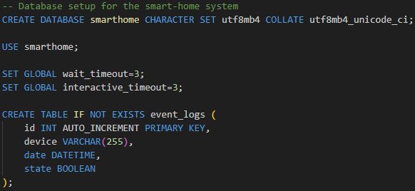
14.ábra – Inicializációs SQL fájl

1.3.8 Adatok feltöltése

Az szoftvercsomag indításakor nem szerepelnek rekordok az adatbázisban, így nem demózható néhány dolog működése, például a statisztikai oldal. Ennek a problémának a megoldására hoztunk létre egy” Seeder” nevű programot. Ez be van építve a fő programba, a –seed argumentummal lehet elindítani.
Erre egy példa:
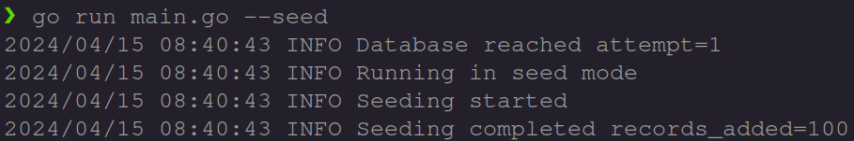
15.ábra – Adatok generálása
Itt létrejönnek random generált, de konzisztens adatok az adatbázisban. Ez a mai naptól számolva vissza egy naptól kezdve feltölti az adatbázist random-szerű történésekkel.

1.4. Vezérlő működése
A szerverhez csatlakozó kliens egy ESP32 mikrokontrollerrel felszerelt relé vezérlő. A vezérlő feszültsége 5V, viszont a relék 250V-ot bírnak el, hogy egy átlag háztartás áramerősségével megbirkózzon. Az ESP32 rendelkezik beépített Wifi és Bluetooth modullal, ami hihetetlenül könnyűvé teszi a mikrokontroller használatát különböző projektekben, mint például ez is. Rengetek okos-eszköz használ ESP32 vagy ESP266 vezérlőket, közkedveltek az alacsony áruk, magas támogatottság és a közösség által fejlesztett könyvtárak.
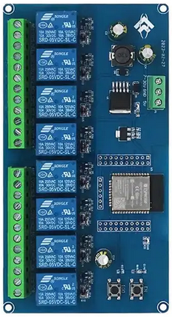
16.ábra – ESP32 relé vezérlő

A fejlesztés egy 8 relével rendelkező vezérlőn történt, viszont kapható 32 relével rendelkező is, ami egy átlag háztartást és kisebb műhelyeket is el tud látni. A vezérlő programozása Arduino keretrendszerrel történt, ami egy C/C++ hibrid. Ennek a keretrendszernek a sajátossága, hogy main() függvény helyett két függvényt kell kötelezően tartalmaznia.
Egyik a setup() ami induláskor egyszer fut le, illetve a loop() ami a setup után fut le, majd ha a függvény végére ért nem kilép, hanem meghívja magát, ezzel egy végtelen ciklusba rakva a kódot ami benne van.
Ennek a fejlesztésére a PlatformIO nevű szoftvercsomagot használtuk. A PlatformIO egy nyílt forráskódú platform és környezet, amelyet beágyazott rendszerek fejlesztésére használnak. Lehetővé teszi az alkalmazások fejlesztését többféle beágyazott platformon, például Arduino, ESP32, STM32, és még sok más mikrovezérlőkön. Ez a platform egyszerűvé teszi a fejlesztést és a projektek kezelését, különböző nyelvi támogatást és integrált fejlesztőeszközöket kínálva.

1.4.1. Beállítások kezelése
Található egy minta beállítás, ez a fájl az include mappában található és config.def.h névre hallgat, ezt át kell másolni egy config.h fájlba és megadni a szükséges értékeket.
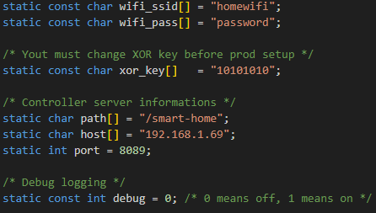
17.ábra – config.h fájl tartalma
Az értékek magyarázata:
- wifi_ssid – A hálózat neve amire szeretnénk, hogy a vezérlő egység csatlakozzon
- wifi_pass – A hálózat jelszava
- xor_key – A 8bit hosszú kulcs, aminek meg kell egyeznie a szerveren található kulccsal
- path – A WebSocket elérési út, amin a szerverrel tud kommunikálni
- host – A szerver IP címe, az ESP32 nem támogat DNS feloldást, így domaint nem tudunk használni csak IP címeket.
- port – Az a port, amin a WebSocket szolgáltatás fut, eltér a HTTP szolgáltatás portjától.
- debug – Fejlesztői környezetben több információt tudunk meg, mint egyébként.
Fordításkor ezek az értékek bele lesznek fordítva a bináris fájlba, ami később fel lesz töltve a vezérlőre, ezek az értékek megadása nélkül a fordító hibára fut.

1.4.2. Setup függvény
Ez a függvény csak egyszer fut le, amikor az eszköz bekapcsolódik vagy újraindul. Ez a függvény inicializálja a mikrovezérlő környezetét és a szükséges perifériákat. Például itt lehet beállítani a digitális és analóg bemeneteket, a soros kommunikációs portokat, vagy inicializálni más külső eszközöket.
A komplexitást lebontva, pontokba szedve a setup() működése:
- Serial baud meghatározása - Soros kommunikáció sebességét jelzi. A soros kommunikáció során az adatok bitáram formájában küldődnek a soros porton keresztül. A baud ráta megadja, hogy hány bitet lehet másodpercenként átvinni ezen a vonalon.
Ez jelen esetben 115200, ami egy közkedvelt érték. Ez azt jelenti, hogy egy másodperc alatt 115200 bit megy át a soros kábelen.
- GPIO pinek beállítása - Lehetnek kimeneti, illetve bemeneti lábak. Minden reléhez tartozik egy láb a mikrovezérlőn, ezeket kell meghatározni és a működésük OUTPUT, tehát kimenet azt jelenti, hogy itt nem tud jelet fogadni csak adni.
- Csalatkozás a Wifihez – Megadott Wifi SSID (hálózat neve) és jelszó segítségével felcsatlakozik a hálózatra.
- Csatlakozás a WebSocket szerverre – Megadott IP és PORT segítségével megpróbálja elérni a szervert, majd csatlakozik a megadott elérési útra, ez jelen esetben /smart-home.
A setup lefutása után a loop() függvény kerül meghívásra.
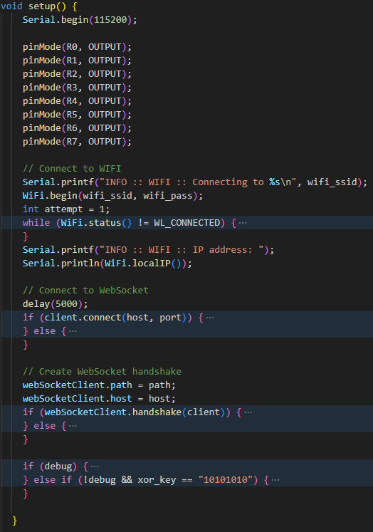
18.ábra – setup() függvény tömören

1.4.3. Loop függvény
Ez a függvény egy végtelen ciklust hajt végre, amely folyamatosan ismétlődik. Itt vannak a fő utasítások vagy műveletek, amelyeket a mikrovezérlő végrehajt. A loop() függvényben általában a szenzorokról érkező adatokat olvassák, azokat feldolgozzák, és vezérlőutasításokat küldenek a kimeneti eszközöknek.
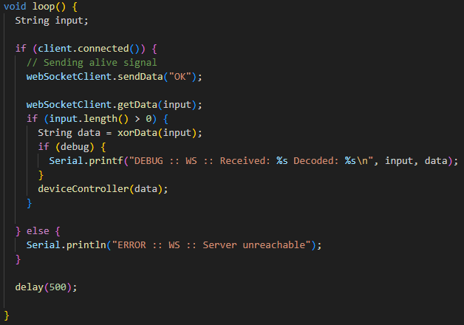
19.ábra – loop() függvény tömören

Ez a függvény működése egyszerűbb mint a setup() függvényé. A működés a következő:
- Csatlakozik a vezérlő a WebSocket szerverhez
- Vár érkező adatra, majd a XOR algoritmussal dekódolja az adatot, majd a deviceController() függvény beállítja a reléket.
- Végül vár fél másodpercet, majd újraindul a ciklus.

1.4.4. Fordítás és Feltöltés
Programozás előtt fel kell kábelezni a vezérlőt, mivel nincs beépített programozó rajta költségcsökkentés miatt. Szükség van egy FTDI vezérlőre, amit rákötünk az ESP32 lábaira, azon keresztül lehet már lefordított bináris fájlokat feltölteni rá.

A bekötése következő ábra szerint kell történjen.
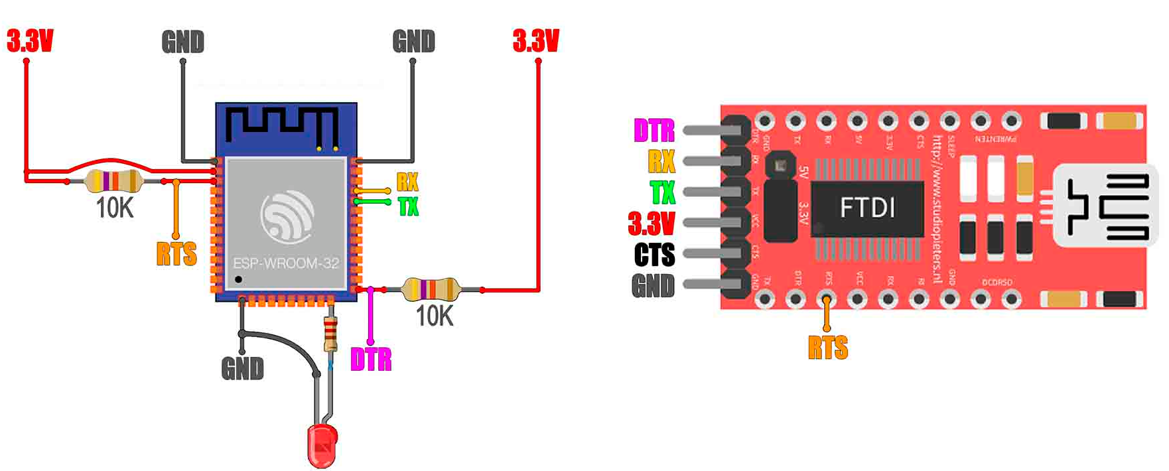
20.ábra – ESP32 és FTDI összekötése
GNU/Linux alapú rendszereken a ”sudo dmesg” paranccsal ellenőrizhető a kapcsolat.
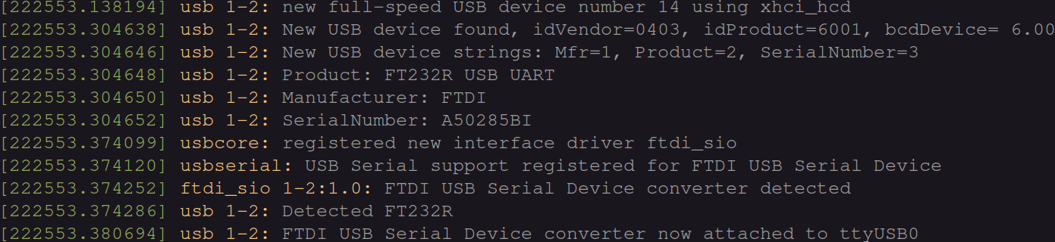
21.ábra –”sudo dmesg” kimenete

Kapcsolódás után le kell fordítani a bináris fájlt, csak ez után lehet feltölteni a vezérlőre. Szerencsére a PlatformIO segítségével ez egy lépésben megoldható.
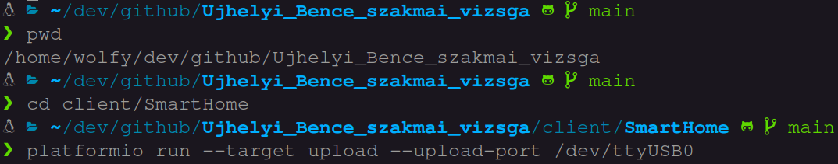
22.ábra – feltöltés
Amennyiben elindul a vezérlő automatikusan megpróbál felcsatlakozni az adott Wifi hálózatra és csatlakozni a szerverhez WebSocketen.

2. Felhasználói dokumentáció
Ez az alkalmazás otthonok és kisebb műhelyek mindennapi működését hivatott megkönnyíteni. A szolgáltatás egyszeri beüzemelés után könnyen használható. A szerver a modern Golang nyelvben lett fejlesztve, a vezérlő pedig C/C++ nyelvben lett fejlesztve a hardverközeli megvalósítást szemelőt tartva. Adatbázisnak MySql-t választottunk, viszont igény szerént könnyedén lecserélhető.

2.1. Rendszerkövetelmények
A szerver futtatásához a következő hardver követelményeknek kell megfelelnie:
- Operációs rendszer: Windows 7 vagy újabb / GNU/Linux 5.0
- Processzor: 500 MHz-es vagy gyorsabb processzor
- Memória: Legalább 500 MB RAM
- Tárhely: Legalább 2 GB tárhely
A vezérlő célhardverre lett tervezve, így annak a követelményei nem változnak.

2.2. Letöltés, telepítés és indítás
Szakember segítségével egyszeri felszerelés és konfiguráció után rögtön igénybe vehető a szolgáltatás.

2.3. Program használata
Az Okos Otthon Vezérlő Rendszer használata az alábbiak szerint történik:

2.3.1. Főmenü
Az alkalmazás használatához meg kell nyitni egy böngészőben a szerveren futó weboldalt. Ez belső hálózaton elérhető a szerver IP címét illetve a portot beírva a böngészőbe.

2.3.2. Statisztikák nyomon követése
A "Statistics" menüpontban követheti nyomon a statisztikákat. Ezek tartalmazzák az elmúlt 24 órában az eszközök összegzett futási idejüket és oszlopdiagram segítségével vizualizálja.

Összefoglalás
Az elkészült munkámat nagyon elégedetten értékelem. A fejlesztői dokumentáció részletesen bemutatja a szoftver funkcióit, a program és a hardver működését. A program használatát ismertettem, minden lépést és funkciót áttekintettem. A leegyszerűsített felület nem hozzáértő felhasználók számára is egyértelművé teszi a szoftvercsomag használatát.
A projekt további életében lesznek kisebb fejlesztések és javítások. A rendszer használatba lesz helyezve a projekt leadása után, lévén egy valós probléma megoldása.

Irodalomjegyzék

Docker (https://www.docker.com/)
Docker Hub (https://hub.docker.com/)
Go.dev (https://go.dev/)
Chart.js (https://www.chartjs.org/)
Espressif ESP32 (https://www.espressif.com/en/products/socs/esp32)
Ardiuno IDE (https://www.arduino.cc/en/Guide)
Platform IO (https://platformio.org/)

